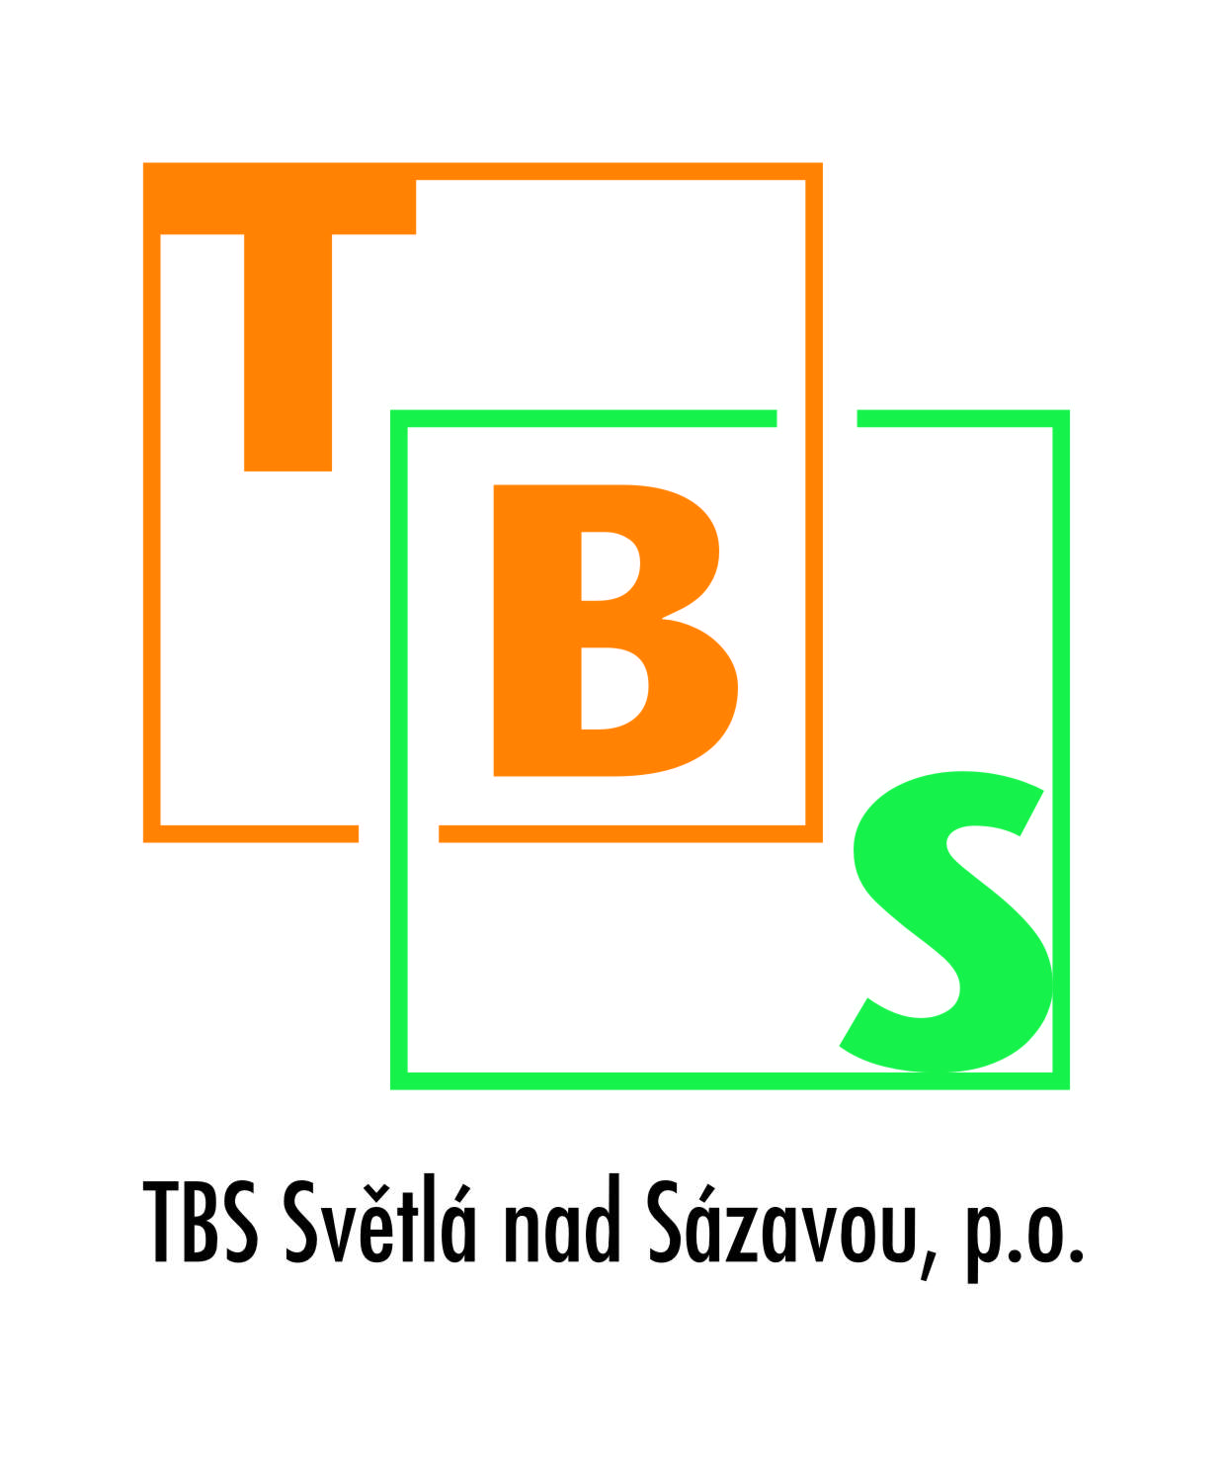
Dodavatel:

Zdeněk Brabec
Babice 30
Okrouhlice
580 01 Havlíčkův Brod
IČ: 11003537
Objednatel:

TBS Světlá nad Sázavou, p. o.
Rozkoš 749
582 91 Světlá nad Sázavou
IČ: 00042234
DIČ: CZ 00042234

Ve Světlé nad Sázavou dne 8. 6. 2017

Věc: Objednávka dle OZ § 1744
Číslo objednávky: 67/2017

Objednáváme u Vás:

Drcení materiálu + dopravu a práci bagrem, dle ceníkových cen.

Termín dodání: co nejdříve

Předem děkuji.
S pozdravem

Zdeněk Fikar
TBS Světlá nad Sázavou, p. o.

